Kursu Darbs  kursi@progmeistars.lv | #9 2007. gada 29. augusts  ®  Pulkveža Brieža 6-1, tel. 7336035, www.progmeistars.lv

KATRAM SAVS DARBS
«Še, sunīti,
Mācies grāmatu lasīt!»

Sunīts grāmatu ostīja,
Kājām kasīja.
Ar purnu grozīja.

«Ko, puisīti,
Gribi no manis prasīt?

Vai tu pats proti riet?
Pēc zaķiem skriet?
Nakts sargos iet?»

Katrs savu darīja,
Abi draugos palika.
RAINIS

Iestāšanos kursos!
Bez pārrunām tiek pieņemti skolēni uz lietišķo nodaļu.
Bez pārrunām tiek pieņemti olimpiāžu godalgas ieguvēji un skolēni ar labām atzīmēm matemātikā. Reflektants uzrāda administrācijai diplomu vai liecība.
Līdz 15.09.2007 . pēc pārrunas rezultātiem tiek pieņemti pārējie skolēni. Reflektants vienojas ar administrāciju par pārrunas laiku un uzrāda administrācijai liecību vai izziņu no skolas.
15.09.2007. pārrunas notiks SIA “Progmeistars” telpās (Pulkveža Brieža 6-1). Lai Jūs pielaistu pie testēšanās, Jums vajadzētu piereģistrēties caur internētu vai pa telefonu 7336035.
Pārrunas sākums tiem, kas stājas uz pamatnodaļ, plkst.10.00, bet tiem, kas stājas uz sākumnodaļu, plkst.12.00. Līdzi jāņem pildspalva un skolēna apliecība. Jāzina savs personas kods. Pārrunas rezultāti tiks izlikti 16.09.2007. pēc plkst.12.00. Pieņemtie pēc pārrunas 15.09. rezultātiem, maksā un reģistrējas 16. – 18. janvārī. Piereģistrēties var pie kursu sekretāres un pa e-mail kursi@progmeistars.lv
Aiciniet savus prātīgus draugus mācīties mūsu kursos!!!
Nenokavējiet!
Lietišķās, sākuma un pamata nodaļas kursantiem, kā arī skolniekiem, kuri uzņemti līdz 15.septembrim, jāsamaksā par kursiem un jāreģistrējas: pamatnodaļas speckursos – līdz 07.09.2007., ieskaitot, uz pārējiem semestriem (I-V semestris) – līdz 11.09.2007., ieskaitot. Pārējie, kas iestājušies saskaņā ar 15.septembra rezultātiem, maksā un reģistrējas no 16. Līdz 18.septembrim. Reģistrācijas piemērus var atrast www.progmeistars.lv nodaļas „Iestāšanās noteikumi” beigās, kā arī mūsu vietnes galvenajā lapā ievietotajos sludinājumos „Apmaksa un reģistrācija”. Reģistrēties pēc samaksa vajag kursos vai pa e-mail pēc adreses kursi@progmeistars.lv .
Kursantu standarta kļūda – veikta samaksa, bet nav reģistrācijas. Zvanām, noskaidrojam: „Bet es gribu tāpat kā pagājušajā gadā.” Atkārtojam vēlreiz: grupas katru gadu tiek pārformētas. Ir jāpiedāvā kursiem vairāki varianti. Protams, Jūs varat iekļaut arī iepriekšējo nodarbību laiku.

Matemātiskā nodaļa.
Pierakstīties vajag tieši kursos vai pa elektronisko pastu e-mail: kursi@progmeistars.lv vai pa tālruni 7336035.

Atlaide par apmācību un „atkāpšanās” no kursiem.
Kursos vienmēr ir dotas atlaides kursantiem no maznodrošinātām ģimenēm. Dažiem atļauts īpašs mācību apmaksas grafiks. Šī tradīcija tiks turpināta arī šajā semestrī.
Katrs kursants semestra beigās saņem trīs atzīmes: par sekmēm, uzcītību, uzvedību. Ja kursantam ir labas atzīmes par uzcītību un uzvedību, bet pagaidām zemas par sekmēm, tad mēs ar īpašu uzmanību izturamies pret šādiem bērniem. Lielākajā daļā gadījumu viņiem viss nokārtojas.
Ja kursants divu semestru laikā saņem neapmierinošas atzīmes par sekmēm, pie kam ir zemas arī atzīmes par uzcītību vai uzvedību, tad kurš gan šādā situācijā ir nelaimīgs: viņš vai pasniedzējs? Vai vecāki? Vai citi kursanti? Ja atzīmes par uzvedību ir stabili zemas, tad kursants ir līdzīgs sunim uz siena kaudzes: ne pats mācās un citiem neļauj. Tāpēc tādus bērnus mēs atskaitām. Viņu nav vairāk par 1%.
Tiem, kuri nav apmeklējuši vairāk par trešdaļu nodarbību, pārcelšanai uz nākošo semestri ir nepieciešama īpaša pasniedzēja rekomendācija. Pretējā gadījumā – semestra atkārtošana vai atskaitīšana.

Radoša pieeja.

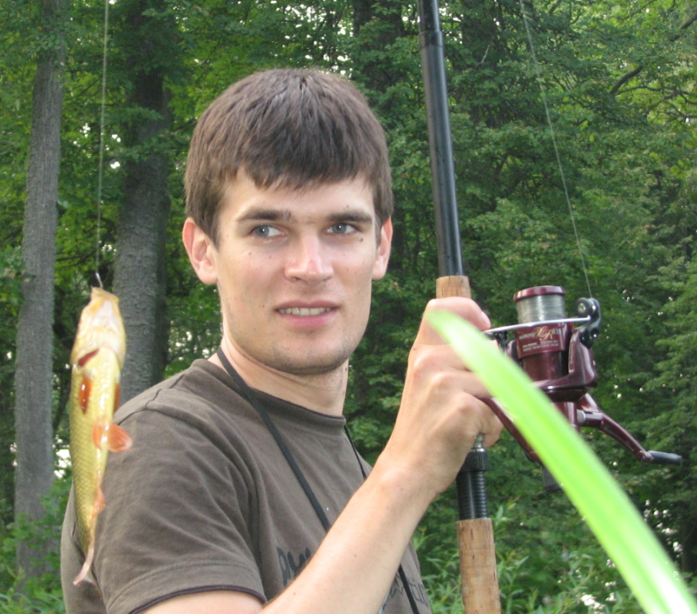 | Sergejs Viņņiks – mūsu absolvents (9 semestri), strādā par pasniedzēju kursos kopš 2002.gada. Strādā talantīgi. Faktiski viņš ir viens no mūsu sākumnodaļas metodiķiem. Smalki atlasa interesantus uzdevumus katram kursantam.

Kursu Darbs | #9 2007. gada 29. augusts

Kopš 2005.gada strādā par programmētāju TietoEnator Alise. Cik mums zināms tad arī tur viņš ir sevi parādījis … šī vārda labākajā nozīmē.

Kas Jūs atveda uz mūs kursiem?
Man vienmēr labāk padevušās precīzās zinātnes, bet ar datoriem aizrāvos jau skolas otrajā klasē. Mums tolaik bija iespēja apmeklēt informātikas pulciņu, strādājot uz veciem padomju laika datoriem. Tur es uzrakstīju savu pirmo programmu Beisik valodā. Pēc tam līdz pat astotajai klasei dators man bija vairāk spēļu pierīce, nevis darba instruments. Bez tam savas mašīnas man nebija, tāpēc kā daudziem citiem tajā laikā man nācās iet ciemos (savtīgos nolūkos) pie draugiem un radiniekiem, kuri bija laimīgie datoru īpašnieki.
Pirmo reizi Fortek (tagad Progmeistars) kursos es nonācu, būdams septītās klases skolnieks. Mans pirmais kurss bija saistīts ar animāciju, citiem vārdiem sakot – mēs zīmējām multiplikācijas filmas. Programmēšana netika aplūkota, tā kā semestris tika pavadīts ar mērķi „ka tik bērns neklaiņotu pa ielām”. Nākošajā gadā man piedāvāja pamēģināt spēkus, izpildot iestāšanās testus pamatnodaļā (sākuma nodaļas tolaik vēl nebija). Es tolaik pat vēl lāgā nezināju, ar ko man nāksies nodarboties un kādi sarežģītības ziņā būs testa uzdevumi. Visiem par prieku man izdevās iestāties, un kopš tās dienas tika noteikta mana lielākā aizraušanās, kura vēlāk pārtapa profesijā.
Kur Jūs tagad mācāties?
Pašlaik es mācos Latvijas Universitātes maģistratūras otrajā (pēdējā) kursā datoru zinātņu programmā. Tur ieguvu arī datoru zinātņu bakalaura grādu.
Kurš no universitātes pasniedzējiem visvairāk palicis atmiņā?
Par vislabāko pasniedzēju uzskatu Vilni Detlovu, kurš lasīja algebras, lineārās algebras un diskrētās matemātikas kursus. Šis cilvēks, neskatoties uz savu cienījamo vecumu, prata pasniegt materiālu tādā veidā, ka pat visslinkākais students guva baudu, klausoties viņa lekcijas. Bez tam atmiņā ļoti iespiedies Jānis Vucāns, matemātikas doktors, Ventspils augstskolas rektors. Viņš lasīja mums kursu „Optimizācija skaitliskajās metodēs” un „Vērtspapīru portfeļi”. Līdz šim laikam es nožēloju, ka palaidu garām daudzas viņa lekcijas, jo ne tikai liedzu sev iespēju dzirdēt šo lielisko pasniedzēju, bet arī neieguvu ļoti milzīgu daudzumu visvērtīgāko zināšanu.
Kuriem priekšmetiem universitātē būtu jāpievērš īpaša uzmanība?
Tiem studentiem, kuri pabeiguši Progmeistars kursu 7-8 semestrus, es ieteiktu lielāku vērību veltīt „netradicionālajiem” priekšmetiem (deklaratīvā programmēšana, kvantu datori, datu glabātuves u.c.), kā arī nedatoru tematikas priekšmetiem – kā rāda prakse, cilvēkam ir jābūt izglītotam visās jomās.
Kur strādājāt?
Tūlīt pēc skolas absolvēšanas sāku strādāt par Progmeistars kursu sākumnodaļas pasniedzēju, ar ko sekmīgi nodarbojos līdz pat šai dienai. Darbs kursos ļauj savienot darbu un mācības, tā kā līdz bakalaura diploma saņemšanai darba vietu netaisījos mainīt. Bez pasniegšanas man šajos dažos gados iznāca nodarboties ar „ražošanas” programmēšanu – izstrādāju informācijas sistēmu kursiem, kā arī programmas dažām citām firmām. Kopš 2005.gada vidus strādāju par programmētāju firmā TietoEnator Alise, Latvijā visai pazīstamā IT kompānijā.
Vai Jūsu izvēli ietekmēja tas, ka Jūs izstrādājāt mūsu kursu datu bāzi?
Līdz sistēmas uzrakstīšanai kursiem es pat lāgā nezināju, kas tā datu bāze tāda ir un uz kādiem principiem tā balstās. Tā kā šis projekts, ar kuru, starp citu, es nodarbojos visai ilgu laika posmu, noteica virzienu, kurā es attīstīšos un strādāšu. Neskatoties uz to, ka pirmo saskarsmes pieredzi ar datu bāzi es guvu, strādājot ar Microsoft Access, pamats tika likts, un, kā saka, atpakaļceļa nebija. Pēc tam es centos arī universitātē izvēlēties priekšmetus, kas saistīti ar datu bāzi. Kursa darbs trešajā kursā un diplomdarbs ceturtajā arī bija saistīti ar datu bāzes tehnoloģijām. Tur es arī pirmo reizi iepazinos ar Oracle, ar kuru strādāju arī pašlaik.
Dalieties savos iespaidos par Oracle.
Oracle – tas ir vesels tehnoloģiju un programmrisinājumu kopums, kuru uzdevums ir atvieglot uzņēmumu darbu un pilnveidot programmatūru izstrādāju iespējas. Tāpēc nav jēgas novērtēt „visu” Oracle – tas ir tas pats, kā mērīt vidējo temperatūru visai slimnīcai. Personīgi man ļoti patīk Oracle galvenais lepnums - relatīvu datu bāžu serveris. Tas tiešām strādā ļoti ātri un piedāvā plašu datu glabāšanas, meklēšanas un apstrādes optimizācijas iespēju loku. Lai arī te ir ļoti daudz „zemūdens akmeņu” – parādās jaunās versijās „bagi”, kurus nevar izlabot līdz nākošajai versijai; dažreiz neizprotama ir iebūvētā pieprasījumu optimizatora uzvedība utt. Bet kopumā esmu apmierināts un uzskatu, ka izdarīju pareizu izvēli, kļūdams par Oracle profesionāli. Tuvākajā nākotnē, starp citu, gatavojos saņemt oficiālu Oracle profesionāļa sertifikātu.
(Turpinājums sekos)

Palielināsim garīgās spējas!
Redakcijai raksts likās noderīgs. Tā kā te ir nevis jādomā, bet jāpalielina savas garīgās spējas.

Zinātniskais žurnāls Psychology Today publicējis rakstu, kas veltīts barības produktiem, kuri veicina garīgo spēju palielināšanu. Zinātnieki secinājuši, ka produkti, kuri derīgi sirdij, ir derīgi arī smadzenēm, lai cik pārsteidzoši tas arī būtu, šo produktu lielāko daļu mēs redzam uz svētku galda.
Pētnieki uzskata, ka cilvēki daudz gudrāki kļūst no dzērvenēm. Tās visvairāk satur antioksidantus, kuri iedarbojas ar brīvajiem skābekļa radikāļiem. Šie radikāļi holesterola hormonu padara kaitīgu sirdij un asinsvadiem, kā arī atbild par atmiņas un kustību -atbalsta aprāta pasliktināšanos, palielinoties vecumam.
Otro vietu pēc dzērvenēm ieņem mellenes. Šīm ogām piemīt visas tās pašas īpašības, kas dzērvenēm, tikai antioksidantu tajās ir mazāk. Toties tajās ir vielas, kas uzlabo redzi.
Trešo vietu savā starpā dala platlapu bietes un kāposti. Vielas, kuras satur šie dārzeņi, sagrauj fermentus, kuri, lietoti vairumā, izraisa Alcheimera slimības attīstību un pazemina kognitīvo funkciju.
Dārzeņiem seko treknās zivis. Tādas zivis kā lasis, sardīne un siļķe satur taukskābes, kuras arī sadala kaitīgos fermentus. Pētījumi ir parādījuši, ka, ja vismaz reizi nedēļā barībā lieto vienu no trekno zivju veidiem, tad lielā mērā var samazināt iespēju saslimt ar Alcheimera slimību.
Godpilno piekto vietu „gudrās” barības reitingā ieņem spināti. Zinātnieki noteikuši, ka spināti samazina tādu problēmu rašanos, kas saistītas ar nervu sistēmu, ko izraisa novecošana, kā arī kavē izziņas spēju traucējumu rašanos.

